Verordening op de heffing en de invordering van parkeerbelastingen 2025
De raad van de gemeente Oldenzaal;

gelezen het voorstel van het college van burgemeester en wethouders van 26 november 2024,
nr. INTB-24-06407;

gelet op artikelen 156, eerste en tweede lid, aanhef en onderdeel h en 225 van de Gemeentewet, de Parkeerverordening 1993 Oldenzaal en de Kadernota parkeren 2020 – 2025;

b e s l u i t :

vast te stellen de Verordening op de heffing en de invordering van parkeerbelastingen 2025
Artikel 1 Definities
Voor de toepassing van deze verordening wordt verstaan onder:
parkeren: het gedurende een aaneengesloten periode doen of laten staan van een voertuig, anders dan gedurende de tijd die nodig is voor en gebruikt wordt tot het onmiddellijk in- of uitstappen van personen dan wel het onmiddellijk laden of lossen van zaken, op binnen de gemeente gelegen voor het openbaar verkeer openstaande terreinen of weggedeelten, waarop dit doen of laten staan niet ingevolge een wettelijk voorschrift is verboden;
motorvoertuigen: hetgeen daaronder wordt verstaan in het RVV 1990 met inbegrip van brom-mobielen, zoals bedoeld in artikel 1 van het RVV 1990;
elektronisch motorvoertuig: volledig elektronisch personen- of bedrijfsmotorvoertuig met vier of meer wielen, voorzien van een Europese typegoedkeuring of een Plug-in hybride motorvoertuig met vier of meer wielen dat minimaal beschikt over een bereik van ten minste 30 volledig elektronisch aangedreven kilometers en tevens is voorzien van een Europese typegoedkeuring;
houder: degene op wiens naam het motorrijtuig ten tijde van het parkeren in het kentekenregister, bedoeld in de Wegenverkeerswet 1994, was ingeschreven;
parkeerapparatuur: parkeermeters, parkeerautomaten, met inbegrip van verzamelparkeermeters, centrale computer en hetgeen naar maatschappelijke opvatting overigens onder parkeerapparatuur wordt verstaan;
centrale computer: computer van de bedrijven waarmee de gemeente Oldenzaal een overeenkomst heeft gesloten, bestemd voor de registratie van parkeerbewegingen in het kader van het verlenen van diensten op het gebied van betaald parkeren met gebruik van een telefoon of een ander communicatiemiddel.
zorgverleners: huisartsen, trombosediensten, verloskundigen, medewerkers van de bloedbank die aan huis bloed afnemen, thuiszorgorganisaties.
belanghebbendenparkeerplaats: een parkeerplaats die is aangeduid met bord E9 uit bijlage 1 van het RVV 1990, of gelegen is binnen een zone aangeduid met bord E9 uit bijlage 1 van het RVV 1990 met het opschrift zone, voor zover deze plaats niet is uitgezonderd.
parkeerapparatuurplaats: een parkeerplaats behorende bij parkeerapparatuur, bijvoorbeeld parkeermeters en parkeerautomaten.
Artikel 2 Belastbaar feit
Onder de naam parkeerbelastingen worden de volgende belastingen geheven:
een belasting ter zake van het parkeren van een voertuig op een bij, dan wel krachtens deze verordening in de daarin aangewezen gevallen door het college van burgemeester en wethouders te bepalen plaats, tijdstip en wijze;
een belasting ter zake van een van gemeentewege verleende vergunning voor het parkeren van een voertuig op de in die vergunning aangegeven plaats en wijze.
Artikel 3 Belastingplicht
De belasting bedoeld in artikel 2, onderdeel a, wordt geheven van degene die het voertuig heeft geparkeerd.
Als degene die het voertuig heeft geparkeerd wordt mede aangemerkt:
degene die de belasting voldoet, dan wel te kennen geeft of heeft gegeven de belasting te willen voldoen;
zolang geen voldoening van de belasting genoemd in artikel 2, onderdeel a, heeft plaatsgevonden: de houder van het voertuig, met dien verstande dat
    - indien een voor ten hoogste drie maanden aangegane huurovereenkomst wordt overlegd waaruit blijkt wie ten tijde van het parkeren ingevolge deze overeenkomst de huurder van het voertuig was, niet de houder maar de huurder wordt aangemerkt als degene die het voertuig heeft geparkeerd;
    - indien blijkt dat een ander in het kentekenregister had moeten staan ingeschreven, die ander wordt aangemerkt als degene die het voertuig heeft geparkeerd.
De belasting bedoeld in artikel 2, onderdeel a, wordt niet geheven van degene die op de voet van het tweede lid, onderdeel b, als degene die het voertuig heeft geparkeerd wordt aangemerkt, indien deze aannemelijk maakt dat ten tijde van het parkeren een ander tegen zijn wil van het voertuig heeft gebruik gemaakt en dat hij dit gebruik redelijkerwijs niet heeft kunnen voorkomen.
De belasting bedoeld in artikel 2, onderdeel b, wordt geheven van degene die de vergunning heeft aangevraagd dan wel degene ten behoeve van wie de vergunning is aangevraagd.
Artikel 4 Vrijstelling
De belasting bedoeld in artikel 2, onderdeel a, wordt niet geheven voor een motorvoertuig waarin vanaf de buitenkant van het voertuig duidelijk zichtbaar een geldige gehandicaptenkaart als bedoeld in artikel 49 van het Besluit administratieve bepalingen inzake het wegverkeer (BABW) is aangebracht.
Artikel 5 Maatstaf van heffing, belastingtarief en belastingtijdvak
De maatstaf van heffing, het belastingtarief en het belastingtijdvak zijn vermeld in de bij deze verordening behorende en daarvan deel uitmakende tarieventabel.
Artikel 6 Wijze van heffing
De belasting bedoeld in artikel 2, onderdeel a, wordt geheven bij wege van voldoening op aangifte. Als voldoening op aangifte wordt aangemerkt het bij de aanvang van het parkeren in werking stellen van de parkeerapparatuur op de daartoe bestemde wijze en met inachtneming van de door het college van burgemeester en wethouders gestelde voorschriften.
De belasting bedoeld in artikel 2, onderdeel b, wordt geheven bij wege van voldoening op aangifte.
Bij de voldoening op aangifte moet het kenteken van het motorvoertuig waarmee wordt geparkeerd of waarvoor de vergunning geldt worden opgegeven.
Artikel 7 Ontstaan van de belastingschuld
De belasting bedoeld in artikel 2, onderdeel a, is verschuldigd bij de aanvang van het parkeren, tenzij het bij de aanvang van het parkeren in werking stellen van de parkeerapparatuur geschiedt door het via een mobiele telefoon of ander communicatiemiddel inloggen op de centrale computer. In dat geval wordt de belasting in een tijdvak verschuldigd.
De belasting bedoeld in artikel 2, onderdeel b, is verschuldigd op het tijdstip waarop de vergunning wordt verleend.
Artikel 8 Termijnen van betaling
De belasting bedoeld in artikel 2, onderdeel a, is verschuldigd bij de aanvang van het parkeren, tenzij het bij de aanvang van het parkeren in werking stellen van de parkeerapparatuur geschiedt door het via een mobiele telefoon of ander communicatiemiddel inloggen op de centrale computer.
In afwijking van het bepaalde in het vorige lid moet de belasting overeenkomstig de aangifte worden betaald binnen een maand na het einde van het parkeren, indien het bij de aanvang van het parkeren in werking stellen van de parkeerapparatuur geschiedt door het via een mobiele telefoon of ander communicatiemiddel inloggen op de centrale computer.
De belasting bedoeld in artikel 2, onderdeel b, is verschuldigd op het tijdstip waarop de vergunning wordt verleend.
Artikel 9 Bevoegdheid tot aanwijzing parkeerplaatsen
De aanwijzing van de plaats waar, het tijdstip en de wijze waarop tegen betaling van de belasting bedoeld in artikel 2, onderdeel a, mag worden geparkeerd geschiedt in alle gevallen door het college van burgemeester en wethouders bij openbaar te maken besluit.
Artikel 10 Bevoegdheid tot gebruik wielklem en wegsleepregeling
Niet van toepassing
Artikel 11 Kosten
De kosten van de naheffingsaanslag ter zake van de belasting bedoeld in artikel 2, onderdeel a, is gelijk aan het maximale tarief dat is vermeld in artikel 3, lid 1 van het Besluit gemeentelijke parkeerbelastingen.
Artikel 12 Kwijtschelding
Bij de invordering van deze belasting wordt geen kwijtschelding verleend.
Artikel 13 Overgangsrecht
De Verordening parkeerbelastingen 2024 van 13 november 2023, wordt ingetrokken met ingang van de in artikel 14, tweede lid, genoemde datum van ingang van de heffing, met dien verstande dat zij van toepassing blijft op de belastbare feiten die zich voor die datum hebben voorgedaan.
Indien de datum van inwerkingtreding van deze verordening ligt na de in artikel 14, tweede lid, genoemde datum van ingang van de heffing, blijft de in het eerste lid genoemde verordening gelden voor de in de tussenliggende periode plaatsvindende belastbare feiten voor zover de heffing van de rechten hiervoor in die periode plaatsvindt.
Artikel 14 Inwerkingtreding
Deze verordening treedt in werking met ingang van 1 januari 2025.
De datum van ingang van de heffing is 1 januari 2025.
Artikel 15 Citeertitel
Deze verordening wordt aangehaald als Verordening parkeerbelastingen 2025.
Vastgesteld in de openbare vergadering van 16 december 2024,

de griffier,

B.C. de Groot

de voorzitter,

P.G. Welman

Tarieventabel parkeerbelastingen 2025

1 | Het tarief voor het parkeren bij parkeerapparatuur als bedoeld in artikel 2,  onderdeel a, bedraagt:
1.1 | in het op de kaart blauw gekleurde gebied, per uur van de eerste twee uren | € 1,30
 | vervolgens, per uur van de volgende twee uren | € 0,90
 | vervolgens, per uur van de volgende maximaal acht uren op dezelfde dag: | € 0,00
1.2 | In het op de kaart rood gemarkeerde gebied, per half uur met een maximum van een half uur: | € 0,65
2 | Het tarief voor een parkeervergunning als bedoeld in artikel 2, onderdeel b,  bedraagt:
2.1 | voor een vergunning geldend voor een belanghebbendenparkeerplaats aangeduid met een kenteken, geldend voor datzelfde kenteken:
2.1.1 | per kalenderjaar | € 60,00
2.1.2 | per kalenderkwartaal | € 15,00
2.2 | voor een vergunning geldend voor een belanghebbendenparkeerplaats binnen een bepaald gedeelte van de gemeente, geldend voor één kenteken zonder garantie op een vrije parkeerplaats
2.2.1 | per kalenderjaar | € 60,00
2.2.2 | per kalenderkwartaal | € 15,00
2.3 | voor een vergunning geldend voor een belanghebbendenparkeerplaats binnen een bepaald gedeelte van de gemeente, niet geldend voor één kenteken  zonder garantie op een vrije parkeerplaats
2.3.1 | per kalenderjaar | € 60,00
2.3.2 | per kalenderkwartaal | € 15,00
2.4 | voor een vergunning geldend voor een parkeerapparatuurplaats binnen een  bepaald gedeelte van de gemeente, geldend voor één kenteken zonder garantie op een vrije parkeerplaats
2.4.1 | per kalenderjaar | € 60,00
2.4.2 | per kalenderkwartaal | € 15,00
2.5 | voor een vergunning geldend voor een parkeerapparatuurplaats binnen een  bepaald gedeelte van de gemeente, geldend voor één kenteken, zonder garantie op een vrije parkeerplaats, van maandag tot en met donderdag van 9.00 tot 18.00 uur, vrijdag van 9.00 tot 21.00 uur en zaterdag van 9.00 tot 18.00 uur
2.5.1 | per kalenderjaar | € 170,00
2.5.2 | per kalenderkwartaal | € 42,50
2.6 | voor een tijdelijke vergunning geldend voor een parkeerapparatuurplaats en/of een belanghebbendenparkeerplaats binnen een bepaald gedeelte van de  gemeente, niet geldend voor één kenteken zonder garantie op een vrije  parkeerplaats
2.6.1 | voor 1 maand | € 15,00
2.6.2 | voor 3 maanden | € 42,50
2.7 | voor een vergunning geldend voor zorgverleners voor een parkeerapparatuurplaats en een belanghebbendenparkeerplaats binnen een bepaald gedeelte van de gemeente, niet geldend voor één kenteken zonder garantie op een vrije parkeerplaats
2.7.1 | per kalenderjaar vermenigvuldigd met het maximaal aantal tegelijk te registreren kentekens | € 60,00
2.7.2 | per kalenderkwartaal vermenigvuldigd met het maximaal aantal tegelijk te registreren kentekens | € 15,00
3 | Gedeelten van de in deze tabel genoemde eenheden van tijdsduur worden voor volle eenheden gerekend

Behoort bij besluit van de raad der gemeente Oldenzaal van 16 december 2024, nr. 1428

Mij bekend,
De griffier,

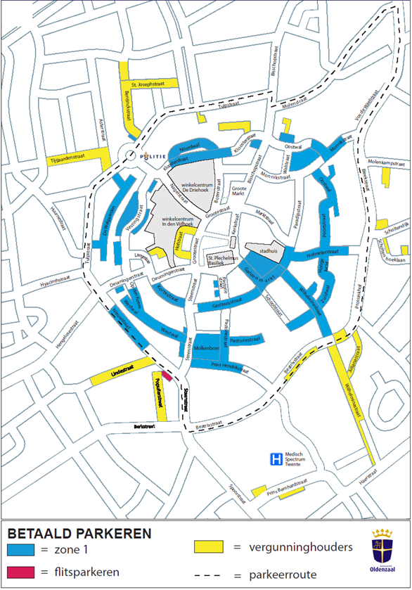

Behoort bij besluit van de raad der gemeente Oldenzaal van 16 december 2024, nr. 1428

Mij bekend,
De griffier,

